|  |
| --- |
| Resume |
| 19/2 M.2 T.Prasardsit A.Dumnernsadok Ratchaburi Thailand 70210  Email : Ratchadara@gmail.com Mobile no. : +66863739180 |

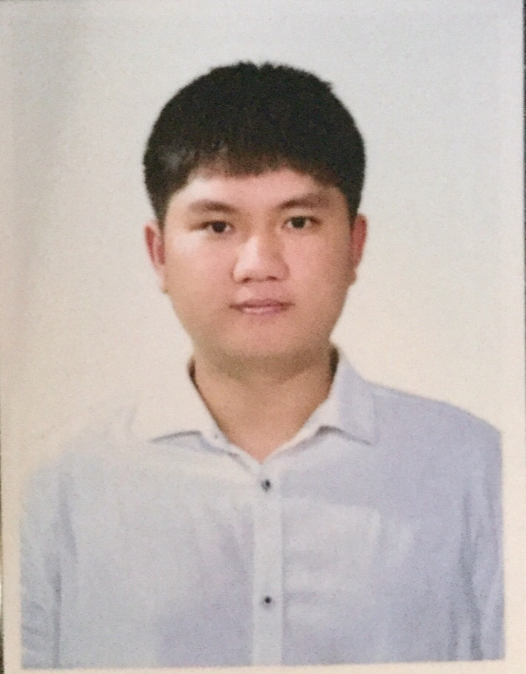

**Personal Information**

**Name** : Mr. Atthapol Ratchadara

**Date of Birth** : 17th February 1992

**Height** : 179 cm

**Sex** : Male

**Nationality** : Thai

**Marital status** : Single

**Health** : Excellent

**Interest** : Sports, Reading, Communicate with friends, Making new friends

**Education**

**Dalian Medical University 2010.9-2016.7**

Major : Bachelor of Medicine and Bachelor of Surgery( MBBS )

**Benjamarachutit Ratchaburi School 2006-2009**

High school : Major Science-Mathematics

**Work Experience**

大连医科大学附属第二医院( The Second Affiliated Hospital of Dalian Medical University )

- Offering to become a kindergarten teacher teaching English

- Offering to become a kindergarten teacher teaching Chinese

- Organizer of Thai national get together party in Dalian, China

- Worked as cashier in the restaurant

- Internship at Burapha hospital in Thailand for one year

**Language ability**

- Thai : native speaker

- English : Good in Reading, Writing, Listening, Speaking

- Chinese : Good in Reading, Writing, Listening, Speaking

**Skill**

- Good in Microsoft office : Word, Excel, PowerPoint, Internet, Email and Access

- Having analytical skills

- Leadership

- Highly responsible and Results oriented

- Cooperate well with others

- Can work well as a team

- Helpful and willing to work for the benefit of others

**Prizes**

-Winner of DMU Chinese speech competition for two years

-First place winner for a basketball tournament between universities in Dalian

-DMU basketball team member and captain

**Other**

- I can work overtime

- I’m able to work or travel long distance or overseas working

- I have my own car with driving license

**My job description**

* Working at Internal medicine department for 3 months [ take care of the patient, making diagnosis from history and physical examination read laboratory examinations, treatment, counseling]
* Working at surgery department for 3 months [ take care of the patient, making diagnosis from history and physical examination read laboratory examinations, treatment, counseling , operation procedures ]
* Working at pediatric department for 3 months [ take care of the patient, making diagnosis from history and physical examination read laboratory examinations, treatment, counseling ]
* Working at gynecology and obstetrics for 3 month [ take care of the patient, making diagnosis from history and physical examination read laboratory examinations, treatment, counseling , delivers baby]
* Working at China hospital for 52 weeks [ Internal medicine 12 weeks , surgery 12 weeks , Gynecology & Obstetrics 6 weeks , pediatric 6 weeks , Neurology 6 weeks , Out-patient department 6 weeks , optional 4 weeks ]

**简历**

**本人概况**

**姓名**：阿达鹏 **英文名字**：Mr.Atthapol Ratchadara

**性别**：男 **国籍**：泰国

**出生日期**：1992.02.17  **年龄**：25

**宗教**：佛教 **健康状况**：良好

**学历**：本科 **专业**：临床

**联系电话**: 086-3739180 **E-mail**: Ratchadara@gmail.com

**QQ** : 1214539572 **Line ID**: KenshinZ **微信**：FerinZ

**教育背景**

2010.9 – 2016.7 大连医科大学，临床专业，本科。

• **熟练使用**：Microsoft office : Word, Excel, PowerPoint, Internet, Email and Access • **英语**：听说读写好 **汉语**：听说读写熟练 **泰语** : 祖国语言

**工作经历**

• **2015.1** : 在大连医科大学附属第二医院实习了52个星期

**个人简介**

拥有高度的责任感和良好的工作能力，对工作环境很快就能适应。本人性格开朗，勤奋好学，吃苦耐劳，敢于面对挑战并喜欢从事有挑战性的工作。

**本人个性**

开朗、忠诚、坦率、谦虚、自律、自信。

**另**：重要的是能力和奋斗精神，相信贵公司会觉得我是此职位的合适人选！

期盼与您的面谈！

นาย อรรถพล ราชดารา

19/2 ตำบลปราสาทสิทธิ์ อำเภอดำเนินสะดวก

จังหวัด ราชบุรี 70210

Email : Ratchadara@gmail.com Mobile no. : +66863739180

**จุดมุ่งหมายในการทำงาน**

กระผมมีความมุ่งมั่นและตั้งใจที่จะนำความรู้ที่ได้เรียนมา มาใช้ในการทำงานให้เกิดประโยชน์สูงสุด และกระผมพร้อมที่จะปรับปรุงและพัฒนาทักษะความสามารถของตนให้ดียิ่งขึ้นเพื่อประโยชน์ในการทำงาน และแก่องค์กร

**ประวัติส่วนตัว**

**เพศ** : ชาย **อายุ** : 25 ปี

**วันเกิด** : 17 กุมภาพันธ์ 2535 **ความสูง** : 179 เซนติเมตร

**น้ำหนัก** : 85 กิโลกรัม **สัญชาติ** : ไทย **ศาสนา** : พุทธ

**สถานะ** : โสด **สถานะภาพทางการทหาร** : ได้รับการยกเว้น (ร.ด.)

**ประวัติการศึกษา**

**2549 – 2552** ระดับมัธยมศึกษาตอนปลาย โรงเรียนเบญจมราชูทิศ จังหวัด ราชบุรี

สาย วิทยาศาสตร์-คณิตศาสตร์

**2553 – 2559** ศึกษาปริญญาตรีที่ มหาวิทยาลัยการแพทยศาสตร์ต้าเหลียน

สาขาวิชาแพทยศาสตร์

**ทักษะและความสามารถพิเศษ**

- ความสามารถใช้โปรแกรมคอมพิวเตอร์ทั่วไปได้ เช่น Microsoft office : Word, Excel, PowerPoint, Internet, Email and Access

- สามารถ พูด ฟัง อ่าน เขียน ภาษาอังกฤษได้ดี

- สามารถ พูด ฟัง อ่าน เขียน ภาษาจีนได้ดี

- มีความรับผิดชอบและมีมนุษยสัมพันธ์ดี

- มีความมุ่งมั่นในการทำงาน ไม่ย่อท้อต่องานหนัก

**ประสบการณ์การทำงาน**

เข้ารับการฝึกงานที่大连医科大学附属第二医院( The Second Affiliated Hospital of Dalian Medical University ) เป็นระยะเวลา 52 สัปดาห์

เข้ารับการฝึกงานที่โรงพยาบาลมหาวิทยาลัยบูรพา เป็นระยะเวลา 1 ปี